LEMBAR STATUS DOKUMEN DAN DATA

PT.CHITOSE INTERNASIONAL Tbk.

Jl. Industri III No. 5 Leuwigajah-Cimahi
Judul : |  |  |  | No. Dokumen |  |  | : IK.HSE.59.
INSTRUKSI KERJA PEMASANGAN RAMBU |  |  |  | Revisi |  |  | : N
 |  |  |  | Tgl.Efektif |  |  | : 3 Maret 2023
PENYUSUN |  |  |  | YANG MENYETUJUI
Nama | Jabatan |  | 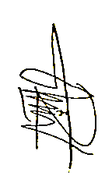  Tandatangan | Nama | Jabatan |  |  | 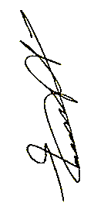  Tandatangan
Gatria G.R | WAKARU MSD |  |  | Ruby K.T | ASST.MGR MSD
DOKUMEN YANG BERHUBUNGAN

- Prosedur Pejalan Kaki

DISTRIBUSI SALINAN CINT Intranet ISO

BOD

MR
ALL MANAGER

ALL PIC DEPT

CMS/ PPD

CAP ASLI / SALINAN DI SINI CAP TERKENDALI / TIDAK TERKENDALI DI SINI CAP KADALUARSA DI SINI

Penerima Salinan Terkendali Garis Bawah Menunjukkan Pemegang Dokumen ini
- TUJUAN
Instruksi kerja ini sebagai Pedoman dalam pemberian marka dan pemasangan rambu K3 di area kerja atau lingkungan perusahaan, sesuai dengan kebutuhan dan permintaan perusahaan, agar ketentuan, peringatan, dan aturan dapat dengan mudah dikenali, sehingga tidak ada orang yang melanggarnya.

- RUANG LINGKUP
Instruksi kerja ini mencakup dalam pemberian marka dan pemasangan rambu di lingkungan perusahaan PT. Chitose Internasional Tbk, yaitu:
  - Area jalur pejalan kaki
  - Area kerja dalam pabrik
  - Area kantor
  - Area parkir dan loker

- DEFINISI
  - Marka
Adalah tanda terbuat dari cat, yang digunakan untuk memperjelas keberadaan suatu aturan, ketentuan, dan peringatan dari tempat atau area tertentu. Agar tempat dan area yang diberi tanda tersebut, untuk ketentuan atau aturan dapat dengan mudah dikenali sehingga tidak ada orang yang melanggarnya.
  - Rambu K3
Adalah rambu yang berfungsi untuk memberikan informasi bahaya atau tindakan yang harus dilakukan sebuah tempat tertentu.
  - MSD
Adalah bagian yang bertugas dan bertanggung jawab untuk memastikan Marka maupun rambu K3 terdapat di perusahaan.
  - HC-GA
Adalah bagian yang bertugas dan bertanggung jawab dalam penyediaan, pemasangan, dan pembuatan Marka maupun rambu K3

- KETENTUAN UMUM
  - Bahwa untuk marka atau rambu dengan warna Orange memiliki arti sebagai tanda bahaya dari suatu mesin atau peralatan
  - Bahwa untuk marka atau rambu dengan warna Kuning memiliki arti sebagai peringatan atau bahaya fisik
  - Bahwa untuk marka atau rambu dengan warna Merah memiliki arti sebagai larangan
  - Bahwa untuk marka atau rambu dengan warna Biru memiliki arti kehati-hatian atau peralatan apa yang dilarang digunakan
  - Bahwa untuk marka atau rambu dengan warna Hijau memiliki arti menunjukan lokasi peralatan keselamatan
  - Bahwa untuk marka atau rambu dengan warna Putih & Hitam memiliki arti menunjukan lalu lintas dan kerapihan
  - Bahwa area jalur pejalan kaki jika memungkinkan harus memiliki:
    - Untuk marka yang harus dibuat jika memungkinkan harus memiliki:
      - Di batas ujung ketika memasuki jalur pejalan kaki harus diberi marka tapak kaki in/out (R/L) dengan warna putih atau disesuaikan dengan keinginan dari perusahaan
      - Di setiap persimpangan dan penyebrangan harus diberi tanda garis panah yang menunjukan arah jalur in/out, dengan warna putih atau disesuaikan dengan keinginan dari perusahaan
      - Disetiap lorong jalan, atau jalur yang tidak boleh dilalui pejalan kaki harus di beri marka tanda silang warna merah atau disesuaikan dengan keinginan dari perusahaan
      - Disetiap jalur yang memiliki elevasi ketinggian berbeda, pada setiap ketinggian dapat diberi marka dengan warna yang disesuaikan dengan keinginan dari perusahaan
    - Untuk rambu K3 yang harus dipasang jika memungkinkan harus memiliki:
      - Rambu dengan dasar warna orange
        - Rambu perlintasan pejalan kaki
        - Rambu bahaya perlintasan Truck/kendaraan
        - Rambu bahaya forklift
        - Rambu peringatan pejalan kaki menyeberang
      - Rambu dengan dasar warna kuning
        - Rambu area diawasi CCTV
      - Rambu dengan dasar warna merah
        - Rambu dilarang makan dan minum
        - Rambu dilarang merokok
        - Rambu dilarang mempergunakan alat komunikasi
        - Rambu dilarang masuk
        - Rambu dilarang menyebrang
        - Rambu Forlift dilarang masuk
        - Rambu dilarang parkir
        - Rambu dilarang mengobrol atau berkumpul
        - Rambu dilarang membuat keributan
      - Rambu dengan dasar warna biru
        - Rambu tidak boleh mempergunakan Headseat, earphone, atau alat untuk mendengarkan music lainnya
      - Rambu dengan dasar warna hijau
        - Rambu penunjuk lokasi peralatan keselamatan & kesehatan
  - Bahwa area kerja dalam pabrik jika memungkinkan harus memiliki:
    - Untuk marka yang harus dibuat jika memungkinkan harus memiliki:
      - Di batas ujung ketika memasuki jalur pejalan kaki harus diberi marka tapak kaki in/out (R/L) dengan warna putih atau disesuaikan dengan keinginan dari perusahaan
      - Disetiap persimpangan dan penyebrangan harus diberi tanda garis panah yang menunjukan arah jalur in/out, dengan warna putih atau disesuaikan dengan keinginan dari perusahaan
      - Di setiap elevasi atau ketinggian berbeda seperti tangga dengan bahan besi dapat di beri marka garis kuning pada ujung pijakan tangga, atau disesuaikan dengan keinginan dari perusahaan
    - Untuk rambu K3 yang harus dipasang jika memungkinkan harus memiliki:
      - Rambu dengan dasar warna orange
        - Rambu penghalang kepala
        - Rambu lakukan pengangkatan dengan benar
        - Rambu bahaya mudah terbakar
        - Rambu bahaya zat korosif
        - Rambu bahaya tegangan tinggi
        - Rambu bahaya tangan terjepit
        - Rambu bahaya sinar laser
        - Rambu bahaya permukaan tajam
        - Rambu bahaya jatuhnya tumpukan barang
        - Rambu bahaya bahaya berputar
        - Rambu bahaya barang jatuh
        - Rambu area pengelasan
        - Rambu area selep
        - Rambu area pemotongan
      - Rambu dengan dasar warna kuning
        - Rambu bahaya overhead crane
        - Rambu bahaya tabung gas
        - Rambu bahaya permukaan panas
        - Rambu bahaya kebisingan
        - Rambu bahaya air panas
        - Rambu diawasi CCTV
      - Rambu dengan dasar warna merah
        - Rambu dilarang merokok
        - Rambu dilarang mempergunakan alat komunikasi
        - Rambu dilarang masuk
        - Rambu bukan jalan keluar/ bukan jalur pejalan kaki
        - Rambu dilarang berdiri atau berjalan diatas conveyor
        - Rambu forklift dilarang masuk
        - Rambu dilarang berdiri diatas forklift
        - Rambu dilarang menggunakan sandal
        - Rambu dilarang membuat kegaduhan
        - Rambu dilarang menyentuh benda bergerak
        - Rambu dilarang mematikan mesin
        - Rambu dilarang merusak
        - Rambu dilarang menggunakan alas kaki dari luar
      - Rambu dengan dasar warna biru
        - Rambu tidak boleh mempergunakan Headseat, earphone, atau alat untuk mendengarkan music lainnya
      - Rambu dengan dasar warna hijau
        - Rambu lokasi toilet
        - Rambu jalur evakuasi
        - Rambu penunjuk tempat peralatan keselamatan & kesehatan
        - Rambu penunjuk tempat alat kebersihan
  - Bahwa area kantor jika memungkinkan harus memiliki:
    - Untuk marka yang harus dibuat jika memungkinkan harus memiliki:
      - Di batas ujung ketika memasuki jalur pejalan kaki harus diberi marka tapak kaki in/out (R/L) dengan warna putih atau disesuaikan dengan keinginan dari perusahaan
      - Di setiap elevasi atau ketinggian berbeda seperti tangga dengan bahan besi dapat di beri marka garis kuning pada ujung pijakan tangga, atau disesuaikan dengan keinginan dari perusahaan
    - Untuk rambu K3 yang harus dipasang jika memungkinkan harus memiliki:
      - Rambu dengan dasar warna orange
        - Rambu awas orang dibalik pintu
        - Rambu peringatan jalan menurun/tangga
        - Rambu peringatan jalan menaik/tangga
        - Rambu dikunci demi keamanan dan keselamatan
        - Rambu bahaya lantai licin
      - Rambu dengan dasar warna kuning
        - Rambu diawasi CCTV
      - Rambu dengan dasar warna merah
        - Rambu dilarang merokok
        - Rambu dilarang menggunakan alas kaki dari luar
        - Rambu dilarang masuk
        - Rambu bukan jalan keluar
        - Rambu dilarang berlari
        - Rambu dilarang membuat keributan
      - Rambu dengan dasar warna biru
        - Rambu hati-hati duduk terlalu lama
        - Rambu hati-hati terlalu lama di depan komputer
      - Rambu dengan dasar warna hijau
        - Rambu lokasi toilet
        - Rambu jalur evakuasi
        - Rambu penunjuk tempat peralatan keselamatan & kesehatan
        - Rambu penunjuk tempat alat kebersihan
  - Bahwa area parkir dan loker jika memungkinkan harus memiliki:
    - Untuk marka yang harus dibuat jika memungkinkan harus memiliki:
      - Di batas ujung ketika memasuki jalur pejalan kaki harus diberi marka tapak kaki in/out (R/L) dengan warna putih atau disesuaikan dengan keinginan dari perusahaan
      - Disetiap persimpangan dan penyebrangan harus diberi tanda garis panah yang menunjukan arah jalur in/out, dengan warna putih atau disesuaikan dengan keinginan dari perusahaan
      - Disetiap lorong jalan, atau jalur yang tidak boleh dilalui pejalan kaki harus di beri marka tanda silang warna merah atau disesuaikan dengan keinginan dari perusahaan
      - Di setiap elevasi atau ketinggian berbeda seperti tangga dengan bahan besi dapat di beri marka garis kuning pada ujung pijakan tangga, atau disesuaikan dengan keinginan dari perusahaan
      - Di area parkir motor, harus diberi marka garis putih miring atau disesuaikan dengan keinginan dari perusahaan
      - Di area parkir mobil, harus diberi marka garis putih miring atau disesuaikan dengan keinginan dari perusahaan
    - Untuk rambu K3 yang harus dipasang jika memungkinkan harus memiliki:
      - Rambu dengan dasar warna orange
        - Rambu perlintasan pejalan kaki
        - Rambu bahaya perlintasan Truck/kendaraan
        - Rambu bahaya forklift
        - Rambu peringatan pejalan kaki menyeberang
      - Rambu dengan dasar warna merah
        - Rambu dilarang masuk
        - Rambu bukan jalan keluar/ bukan jalur pejalan kaki
      - Rambu dengan dasar warna hijau
        - Rambu area parkir motor
        - Rambu area parkir mobil
  - Bahwa peng-realisasian pemberian marka dan pemasangan serta pembuatan Rambu K3 merupakan tanggung jawab HC-GA sesuai kebutuhan perusahaan.
  - Bahwa MSD hanya bertanggung jawab dalam memastikan lingkungan perusahaan memiliki marka dan rambu K3 sesuai kebutuhan perusahaan.

- TANGGUNG JAWAB
  - Manager MSD
    - Menginstruksikan pada timnya dalam pembuatan I.K (instruksi kerja) serta ketentuan mengenai marka dan rambu K3
    - Memastikan agar perusahaan memiliki marka dan rambu K3 sesuai kebutuhan perusahaan
    - Melakukan koordinasi dengan HC-GA terkait pembuatan dan pemasangan rambu maupun marka sesuai dengan I.K yang telah dibuat

  - HC-GA
    - Memastikan marka telah dibuat dan diaplikasikan di perusahaan sesuai dengan ketentuan dari perusahaan
    - Memastikan rambu K3 telah dibuat dan dipasang di perusahaan sesuai dengan ketentuan dari perusahaan
    - Koordinasi dengan bagian MSD terkait ketentuan marka dan pemasangan rambu K3
    - Melakukan filter dan penyesuaian terhadap rambu serta marka, agar yang dibuat dan dipasang sesuai dengan kebutuhan perusahaan

- PROSES
  - Flow Chart Proses
I.K Pemasangan rambu
MSD membuat I.K pemasangan Rambu
Mulai

Koordinasi antara HC-GA dengan MSD mengenai titik pemasangan
HC-GA membuat perencanaan pemasangan dan pembuatan rambu serta marka
I.K pemasangan rambu

HC-GA melakukan filter serta penyesuaian untuk marka dan rambu yang sesuai dengan kebutuhan perusahaan

Review MSD & HC-GA
HC-GA proses pembuatan, pemasangan, dan penempatan Rambu serta marka
Pembuatan layout untuk titik pemasangan rambu dan penempatan marka

Belum sesuai
Perbaikan

sesuai
Selesai

  - Uraian Demarkasi Jalur pejalan kaki
    - Sampaikan I.K pemasangan rambu beserta layout jalur pejalan kaki ke bagian HC-GA oleh MSD
    - Lakukan filter dan penyesuaian untuk rambu serta marka sesuai kebutuhan perusahaan oleh HC-GA
    - Buat jadwal perencanaan pembuatan, pemasangan, dan penempatan untuk rambu K3 serta marka oleh HC-GA
    - Lakukan koordinasi dengan bagian MSD oleh HC-GA, mengenai:
      - Titik pemasangan rambu K3
      - Rambu mana saja yang akan dipasang
      - Penempatan marka dan penyesuaian aturan marka
    - Buat layout untuk titik pemasangan rambu K3 dan penempatan marka oleh HC-GA
    - Lakukan proses pembuatan, pemasangan, dan penempatan Rambu K3 serta marka oleh HC-GA
    - Review proses dan hasil pembuatan, pemasangan, dan penempatan Rambu K3 serta marka oleh MSD dan HC-GA
      - Belum sesuai: lakukan perbaikan oleh HC-GA
      - Sesuai: lanjutkan proses pembuatan, pemasangan, dan penempatan Rambu K3 serta marka untuk area yang belum selesai, dan nyatakan selesai jika semua area sudah di pasang dan terdapat Rambu K3 serta marka sesuai layout
    - Buat laporan progress dan penyelesaian pembuatan, pemasangan, dan penempatan Rambu K3 serta marka oleh HC-GA
    - Infokan hasil penyelesaian pembuatan, pemasangan, dan penempatan Rambu K3 serta marka ke BOD dan MSD oleh HC-GA
    - Selesai

- KONDISI KHUSUS
  - Jika rambu K3 yang sudah ditentukan dalam I.K ini tidak sesuai dengan kebutuhan perusahaan dari sisi warna, aturan, biaya, dan fungsi, maka HC-GA dapat langsung membuat kebijakan dengan hanya memilih rambu yang sesuai dengan kebutuhan perusahaan, yang akan dipasang di perusahaan.
  - Jika marka yang sudah ditentukan dalam I.K ini tidak sesuai dengan kebutuhan perusahaan dari sisi warna, aturan, biaya, dan fungsi maka HC-GA dapat langsung membuat kebijakan dengan menyesuaikan pemberian marka yang sesuai dengan kebutuhan perusahaan, yang akan ditempatkan diperusahaan nantinya.

- RECORD
  - Prosedur Pejalan Kaki
  - Daftar rambu dan marka yang dipakai perusahaan (oleh HC-GA)

- LAMPIRAN-LAMPIRAN
  - Layout Jalur Pejalan Kaki dari MSD
  - Layout penempatan titik pemasangan rambu dan penempatan marka dari HC-GA
  - Peraturan Menteri Perindustrian RI No.23/M-IND/PER/4/2013 : Tentang Perubahan atas SK Menteri Perindustrian No. 87/M-IND/PER/9/2009

- REFERENSI
  - Manual Sistem Manajemen Terintegrasi PT. CINT
  - Persyaratan ISO 45001:2018Klausul 8.1 Perencanaan dan Pengendalian Operasional
  - Persyaratan ISO 14001:2015 Klausul 8.1 Perencanaan dan Pengendalian Operasional
  - Permenkes No. 20 tahun 2017 : Cara Pembuatan Alat Kesehatan dan Perbekalan kesehatan Rumah Tangga yang baik.
  - Peraturan Menteri Perindustrian RI No.23/M-IND/PER/4/2013 : Tentang Perubahan atas SK Menteri Perindustrian No. 87/M-IND/PER/9/2009
  - Permenkes RI No. 70 tahun 2016 : Tentang Standar dan Persyaratan Kesehatan Lingkungan Kerja Industri

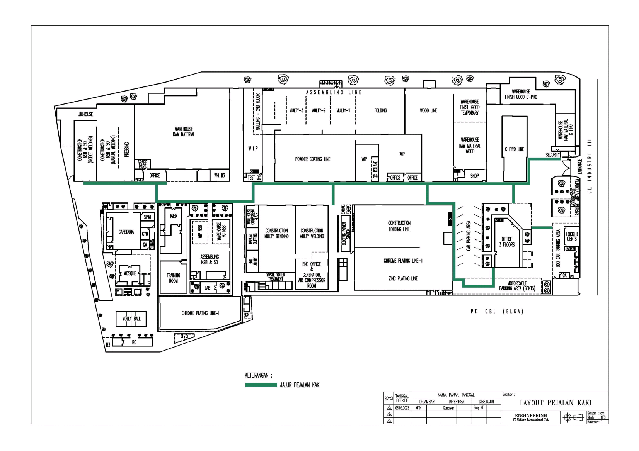
Lampiran-1 Layout Jalur Pejalan Kaki

